ГЕРОЙ СВЯЩЕННОЙ ВОЙНЫ – РАЙЧИХИНЕЦ
НИКОЛАЙ НИКОЛАВИЧ ПОКАЧАЛОВ

Маковцова Светлана Викторовна
МАУК «Краеведческий музей»
г. Райчихинск

«…Современные фальсификаторы истории предпринимают всё новые и новые попытки переписать итоги Второй мировой войны, а вместе с ней и значимость Победы советского народа в Великой Отечественной войне 1941 – 1945 гг. Великую Отечественную объявляют «самым большим мифом» советской эпохи. А ведь, именно советско-германский фронт был самым масштабным по протяжённости и количеству задействованных на нём сил и средств, сражающихся сторон, интенсивные бои на нём были самыми длительными – с июня 1941 г. по май 1945 г., именно Советская Армия выиграла большинство самых крупных сражений в войне, советские войска разгромили 607 дивизий противника, по личному составу это в 4 раза больше, чем на других фронтах Второй мировой войны. Вермахт потерял на советско-германском фронте более 60 тысяч танков и самоходных артиллеристских установок (75% всех потерь), до 167 тысяч артиллерийских орудий (74% всех потерь), более 70 тысяч самолётов (70% всех потерь) [1].
Одним из тех, кто внес свой вклад в Победу над фашизмом, был Герой Советского Союза, штурман эскадрильи 101-го авиационного полка 1-й авиационной дивизии, 7-го авиационного корпуса авиации дальнего действия, майор, райчихинец (проживал в г. Райчихинске с 1947 по 1952 г.) - Покачалов Николай Николаевич.
Родился Николай Николаевич в селе Вторая Кривка Липецкого уезда Тамбовской губернии (с 1978 г. в составе села Сошки, ныне Грязинского района Липецкой области), в крестьянской семье. С детских лет жил в городе Ровеньки Ворошиловградской (ныне Луганской) области Украины. Окончил 7 классов, работал на шахте «Михайловская», окончил советскую партийную школу в Одессе (1931). В армии с 1932 г., окончил Одесскую пехотную школу (1934), а затем военную авиационную школу штурманов в Харькове (1936).
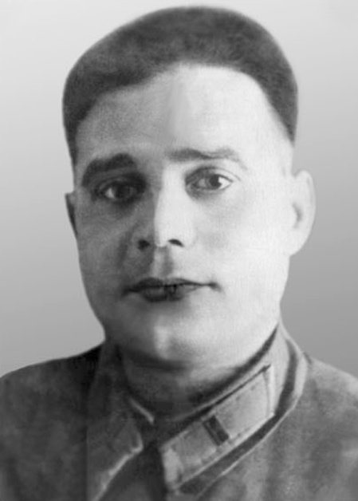
Покачалов Николай Николаевич,
курсант военной авиационной школы штурманов в Харькове, 1936 г.

«…Тов. Покачалов с первых дней отечественной войны в действующей Красной армии. Будучи в 250 АП ДД (авиационном полку дальнего действия) совершил 60 ночных боевых вылетов на бомбардирование переправ через реку Днепр в районах – Кременчуг, Запорожье, Черкассы, принимал активное участие в освобождении Ростова и Керчи, сбросил 85 тонн бомб и 3 000 000 листовок...» [2].
С 1 мая 1942 г. воевал в 101-м авиационном полку дальнего действия под командованием Героя Советского Союза В. С. Гризодубовой (с марта 1942 года по октябрь 1943 г.).
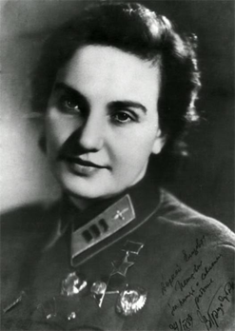
Первая женщина - Герой Советского Союза, летчица В. С. Гризодубова

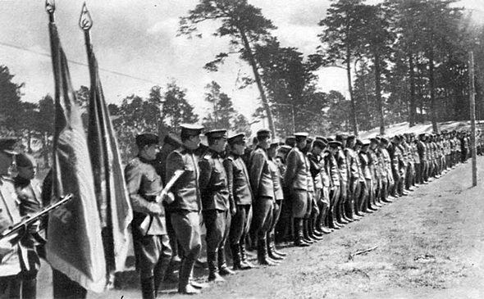
7-й авиационный корпус авиации дальнего действия на построении
Как штурман эскадрильи, он выполнял следующие задачи: «прокладывал курс, исчислял перемещения и отмечал передвижение на цифровой или топографической карте воздушного судна, следил за исправной работой навигационных приборов. Рассчитывал время полета в зависимости от ветра на эшелоне, необходимое количество топлива на полет, минимальную безопасную высоту полета по отдельным участкам маршрута. Помимо навигации, мог вести фотосъемку, выполнять прицеливание и сброс бомб, наведение и пуск ракет, десантирование личного состава, военной техники и грузов, был обучен управлять самолетом, для дублирования лётчика» [3].

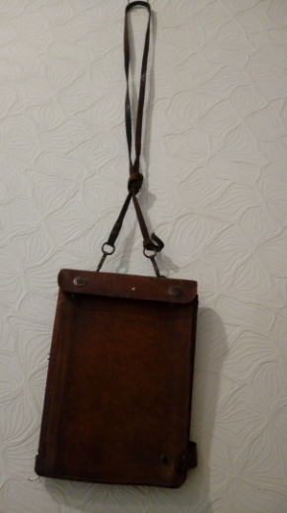
Офицерский планшет Покачалова Николая Николаевича,
Героя Советского Союза, штурмана эскадрильи, экспонат Райчихинского краеведческого музея (РМУ 193)[7].

В середине июня 1942 г. самолеты 101-го авиационного полка вошли в оперативную группу транспортных самолетов для обеспечения частей 2-й ударной армии Волховского фронта, находившейся в окружении. Экипажи полка совершили более 100 вылетов и доставили окруженным частям десятки тонн боеприпасов и продовольствия. За успешное выполнение этого задания личный состав полка получил благодарность от командующего фронтом.
Вот, что писал о событиях того периода начальник штаба 101-го авиационного полка Верхозин А.М. – автор книги «Самолеты летят к партизанам»:

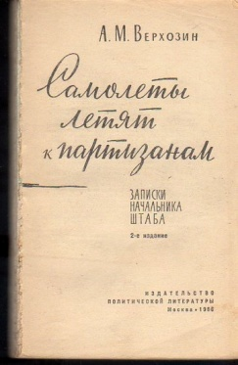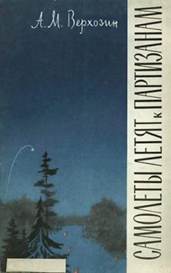
Книга «Самолеты летят к партизанам»,
написанная начальником штаба 101-го авиационного полка Верхозиным А. М.

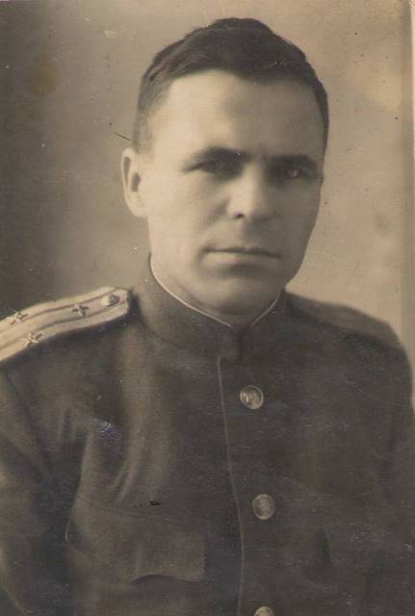
Автор книги А. М. Верхозин (1908-1965),
уроженец с. Верхозино Шадринского района. С 1930 г. на службе в РККА. После учебы в авиационной школе - штурман корабля, а затем – штурман эскадрильи. В годы ВОВ - полковник, начальник штаба 101-го полка авиации дальнего действия. Участвовал в боевых вылетах.

«…В последних числах июня противник прорвал нашу оборону на Брянском и Юго-Западном фронтах и развивал наступление на Воронеж. Полк в полном составе летал бомбить фашистские войска южнее Курска. Каждую ночь вылетала на боевые задания и командир полка Валентина Гризодубова…
…Штурманом корабля летел капитан Николай Николаевич Покачалов. Небольшого роста, круглолицый, с веселыми глазами. Он очень гордился, что летит с Гризодубовой…» [4].
В конце июля 1942 г. В. С. Гризодубова во главе тридцати самолетов летала бомбить скопление вражеских эшелонов на железнодорожной станции Орел-Товарная. Эту цель гитлеровцы обороняли, как важный фронтовой объект, мощными средствами противовоздушной обороны. Однако В.С. Гризодубова вывела свой самолет точно, и штурман Н. Н. Покачалов сбросил тяжелые фугасные бомбы на воинские эшелоны. На станции возникло пять пожаров.
В.С. Гризодубова вспоминала после войны: «Конечно, слепнешь от прожекторных лучей, колотят по обшивке воздушные волны близких разрывов. А штурман, наш неумолимый Коля Покачалов, ворчит, как дед, что прицелиться, мол, невозможно. Это у него манера такая была – ворчит, бывало, при каждом бомбометании, а сам по-хозяйски зло и верно метит. Качнется машина – значит, бомба оторвалась. И так все четыре раза – ведь бомб четыре. Не было такого случая, чтобы Покачалов сразу все четыре бомбы сбросил. Нет! Чем огонь сильнее, тем он тщательнее прицеливается! А после Покачалова весь полк бомбит точно!»
«…За всю свою боевую работу не имел ни одного случая потери ориентировки как штурман… О его геройстве и мастерстве свидетельствуют следующие эпизоды:
В августе 1942 г. экипажу была поставлена задача найти партизанский отряд Дука, который потерял связь с «Большой землей». Несмотря на сложность метеоусловий, дальность полета и большую продолжительность пути на территории противника отряд был разыскан, доставлено питание для радиосвязи…
…14 февраля 1942 г. экипаж выполнял задачу по доставке боеприпасов окруженным нашим частям генерала Шевцова. При выброске боеприпасов на первом заходе самолет был подбит 14-тью прямыми попаданиями снарядов, штурманская рубка была разбита, и лишь благодаря случайности тов. Покачалов, который находился в ней, остался жив. Невзирая на то, что самолет получил сильное повреждение – экипаж продолжал выполнять задание – груз был выброшен, задание выполнено.
В сентябре 1943 г. экипаж выполнял задачу по доставке противотанкового вооружения в глубокий тыл противника на партизанскую точку к Сабурову. Придя на цель по расчету времени, т.к. по маршруту была сплошная облачность, сесть не оказалось возможности, ибо площадка была закрыта туманом. Экипаж принял решение выбросить груз. При выброске груза стропами парашютного мешка был задет стабилизатор, машина резко пошла на снижение, не слушаясь рулей. Лишь благодаря опытности командира корабля машину удалось вырвать из падения и перевести в горизонтальное положение. Можно было продолжить выбрасывать груз, но экипаж получил серьезное ранение. Тов. Покачалов, превозмогая боль (голова была разбита), в полусознательном состоянии выбросил все 18 мешков по сто кг. Задание было выполнено благодаря самоотверженному поступку тов. Покачалова…» [5].
Полеты к партизанам выполнялись ночью, в основном, с аэродромов Чкаловская и Монино, а также с оперативных аэродромов Липецк, Ленинск, Дулово, Кашин, Лебедин. Наряду с выполнением спецзаданий, экипажи полка летали на бомбардировку железнодорожных узлов Ярцево, Брянск, Сычевка, Орел, Ярославль, а также бомбили боевые порядки германских войск на Курской дуге.
В большинстве этих полётов Н.Н. Покачалов летал штурманом в экипаже В.И. Масленникова. В ночных условиях, без радиосвязи, ориентируясь только по компасу, он обеспечивал точность выхода на цель, сброса парашютных грузов и эффективность бомбометания.
Украинский штаб партизанского движения за отличное выполнение заданий по обеспечению развития партизанского движения на Украине ходатайствовал о награждении государственными наградами ряда лётчиков 101-го полка, в том числе капитана Н.Н. Покачалова.
В мае 1943 г. экипаж В.И. Масленникова, где штурманом был Н.Н. Покачалов, по заданию Правительства СССР на самолёте Ли-2 совершил полёт по маршруту Москва–Сибирь–Фербенкс (Аляска, США), доставив туда группу высокопоставленных дипломатов Министерства иностранных дел СССР.
Через десять дней на том же самолете, в составе того же экипажа Покачалов Н. Н. летел на боевое задание, в тыл врага. «…Несколько часов кружил самолет Масленникова над районом предполагаемого местонахождения бригады. Экипаж верил в успех поиска. И вот штурман эскадрильи Н. Н. Покачалов заметил внизу вспышки выстрелов. Более десяти мешков груза полетели вниз на парашютах… груз летчики сбросили по назначению и вовремя…» [6].
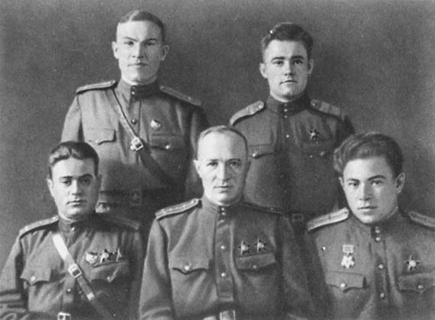
Экипаж командира эскадрильи капитана С.С. Запыленова (слева направо): штурман эскадрильи Н.Н. Покачалов, начальник связи эскадрильи Г.Н. Грачев, С.С. Запыленов, воздушный стрелок М.Е. Глушак и бортмеханик А.М. Тайхман (1943 г.)

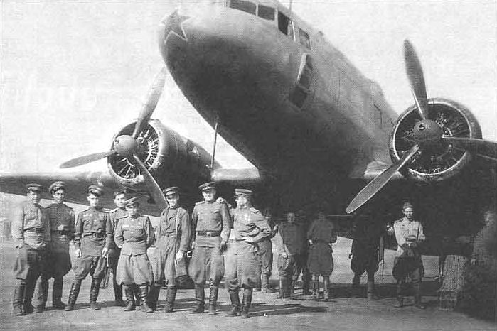
Самолет Ли-2 101-го АП ДД

В период с 8 по 26 января 1944 г. в составе полка Н.Н. Покачалов летал с аэродрома Левашово, принимая участие в операции по окончательной ликвидации блокады Ленинграда. Выполнялись боевые вылеты на плацдарм у Ораниенбаума, куда перевозились грузы, артиллерийские орудия и личный состав сухопутных войск. С 14 января полк наносил бомбовые удары по укреплениям и артиллерийским батареям противника в районе населённых пунктов Красное село, Дудергоф, Ропша, Волосово, поддерживая наступление частей Красной Армии. Экипажи выполняли по четыре - пять боевых вылетов за ночь.
5 ноября 1944 г. полк, в котором служил Н.Н. Покачалов, был преобразован в 31-й гвардейский авиационный полк дальнего действия, а 26 декабря 1944 года – в 31-й гвардейский бомбардировочный авиационный полк дальнего действия. Полк был вооружён самолётами Ли-2.
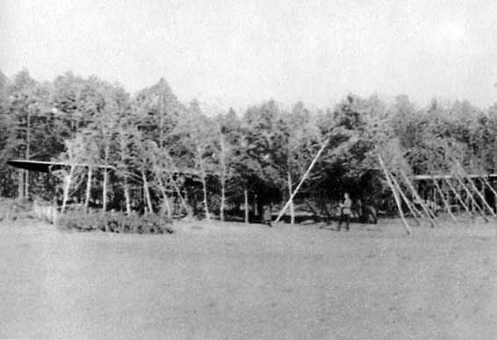
Самолет Ли-2 в укрытии на дневке у партизан

Полк выполнял боевые задания по заданиям ряда фронтов, а также Центрального штаба партизанского движения. Участвовал в обороне Сталинграда и в прорыве блокады Ленинграда, совершив на защиту городов-героев около ста боевых вылетов. Н.Н. Покачалов участвовал в нанесении бомбардировочных ударов по войскам и военным объектам противника в глубоком тылу и на передовой, снабжении регулярных частей и партизанских соединений оружием, боеприпасами и медикаментами, вывозе раненых, больных, женщин и детей из вражеского тыла, в выполнении специальных заданий.
К марту 1944 г. совершил 331 боевой вылет, среди которых 70 боевых вылетов в тыл противника для доставки боеприпасов партизанам, 30 вылетов с посадками на партизанских площадках и эвакуацией оттуда раненых, 170 вылетов на бомбардирование военных объектов в тылу врага. Только раненых партизан он вывез из тыла врага более 900 человек.
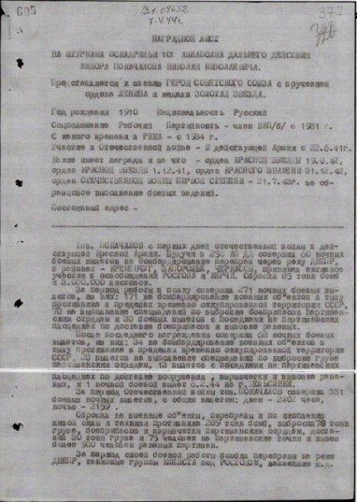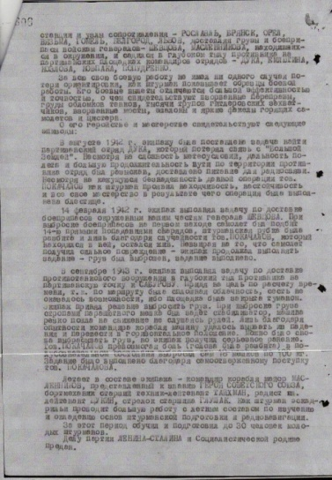
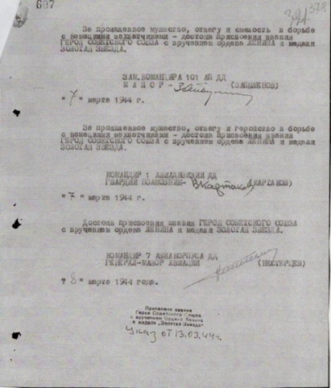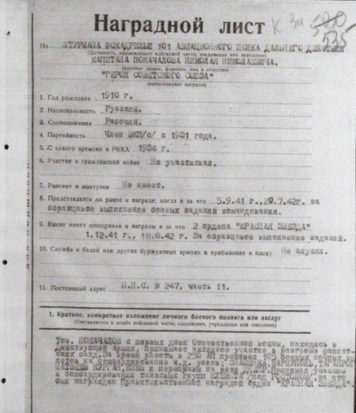
Наградной лист на штурмана эскадрильи 101-го авиационного полка дальнего действия капитана Н.Н. Покачалова, предоставленный краеведческим музеем г. Грязи Липецкой области
Указом Президиума Верховного Совета СССР от 13 марта 1944 г. за образцовое выполнение заданий командования и проявленные при этом мужество и героизм Покачалову Н.Н. присвоено звание Героя Советского Союза с вручением ордена Ленина и медали «Золотая Звезда» (№ 3595).
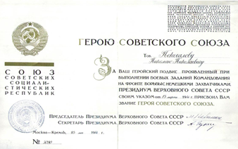
Оригинал наградного документа, экспонат краеведческого музея г. Райчихинска [7].
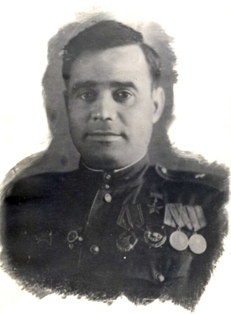
Герой Советского Союза, штурман эскадрильи 101-го АП ДД,
майор Н.Н. Покачалов (1910 – 1952)

…В последние дни войны экипажи полка бомбили германские войска в окрестностях Берлина, 21 и 26 апреля – непосредственно Берлин. Самый последний боевой вылет в Великой Отечественной войне выполнен полком 2 мая 1945 г. по бомбардировке порта Свинемюнде в Померанской бухте.
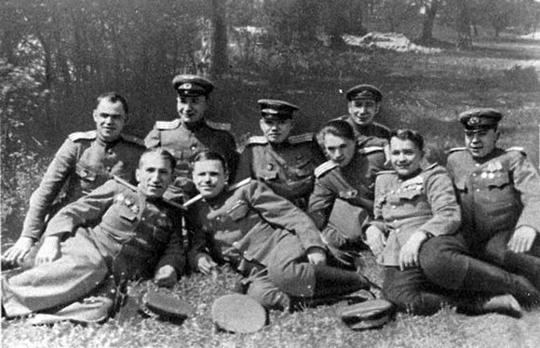
В последний день войны. Командование полка (слева направо): зам. командира по политчасти гв. подполковник А.К. Зверев; Герой Советского Союза гв. майор А.Д. Каспаров; командир полка гв. подполковник С.С.Запыленов; начальник штаба гв. подполковник А.М. Верхозин; зам. командира Герой Советского Союза гв. майор Б.Г. Лунц; штурман гв. майор В.Д. Зайцев, инженер гв. инженер- майор Н. И. Милованов, командир эскадрильи гв. капитан Г.С. Бабаевский, секретарь партийного бюро гв. капитан Б. Н. Дьячков.

Во всех вышеперечисленных боевых действиях полка принимал участие штурман Н.Н. Покачалов.
За героизм и мужество, проявленные в боях с фашистскими захватчиками во время Великой Отечественной войны награжден: орденами - Ленина, Красного Знамени, Отечественной войны I степени, двумя - Красной Звезды; медалями «За боевые заслуги», «Партизану Отечественной войны» I ст., «За оборону Сталинграда», «За оборону Ленинграда», а также другими наградами СССР.
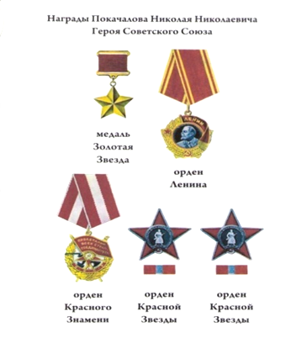
Награды Героя Советского Союза Н. Н. Покачалова
В 1947 г. Н.Н. Покачалов был уволен в запас и до 1952 г. жил в Райчихинске, работал начальником добычного участка «Кочковатый» Сорокинского разреза (1947), затем начальником Северного участка Северного разреза (1948) треста «Райчихуголь».
Это был его последний трудовой «фронт», где он, также как на войне, одерживал «победу», добывая для послевоенной разрушенной страны «черное золото» …
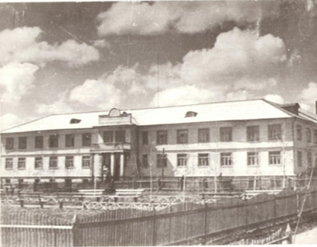
Здание треста «Райчихуголь». Фото из альбома «Райчиха - основная база буроугольной промышленности Хабаровского края» (1949). Краеведческий музей г. Райчихинска
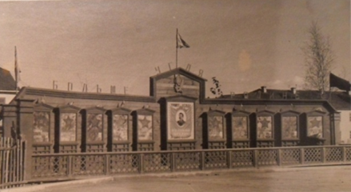
Доска показателей угледобычи треста «Райчихуголь»
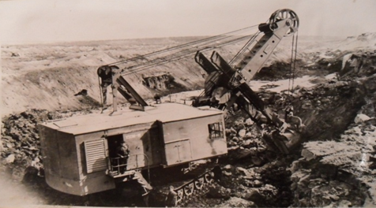
Первые экскаваторы добывающие уголь на разрезах треста «Райчихуголь». 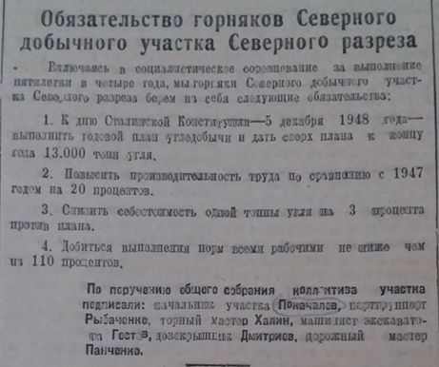
Обязательства горняков добычного участка Северного разреза треста «Райчихуголь», опубликованные в газете «Горняк», №24 (805), 4 февраля 1948г. Краеведческий музей
г. Райчихинска.

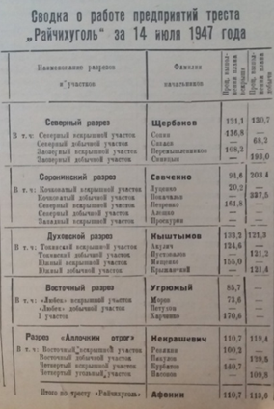
Таблица добычи угля на разрезах треста «Райчихуголь», опубликованная в газете «Горняк», №139 (664), 16 июля 1947 г.
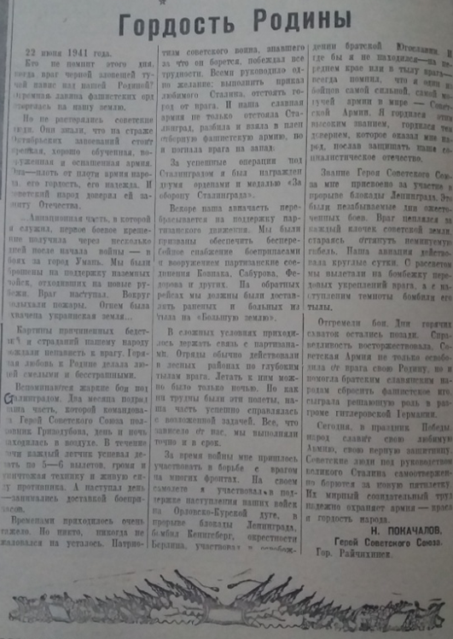
Статья Н.Н. Покачалова «Гордость Родины», опубликованная в газете «Горняк», №91(616), 9 мая 1947 г. Краеведческий музей г. Райчихинска

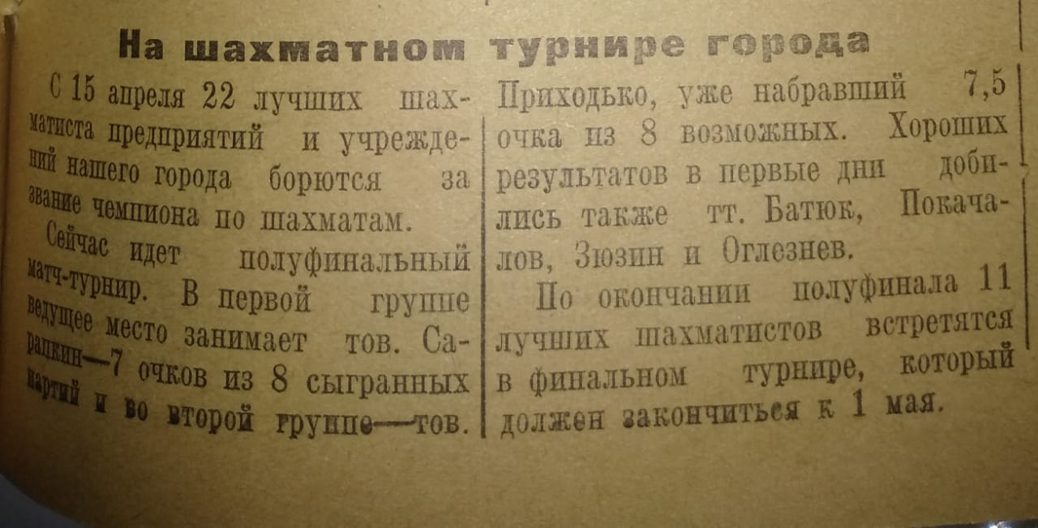
Заметка, опубликованная в газете «Горняк», №77(858), 18 апреля 1948 г. Краеведческий музей г. Райчихинска. Н. Н. Покачалов являлся участником турнира по шахматам среди лучших шахматистов предприятий и учреждений Райчихинска.

Скончался Н.Н. Покачалов 24 апреля 1952 г., похоронен на старом кладбище города Райчихинска.
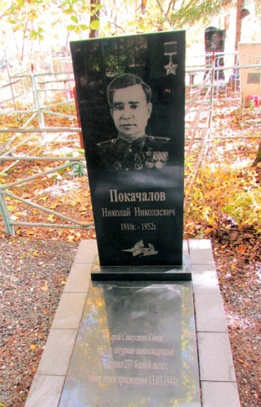
Общий вид памятника Герою Советского Союза Н. Н. Покачалову,
установленный на городском кладбище. Фото 2018 г.

На доме по улице 30 лет ВЛКСМ, где жил Н.Н. Покачалов, установлена мемориальная доска (1985). В городском краеведческом музее ежегодно проходят мероприятия, посвященные памяти Героя.

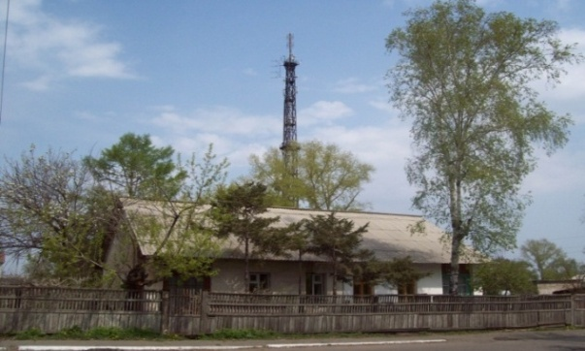

Вид дома (бывш. амбулаторная), в котором жил (1947-1952) Покачалов Н.Н. Дом двухквартирный, семья Покачалова жила справа в квартире №2 [7]. г. Райчихинск,
фото 2017 г.

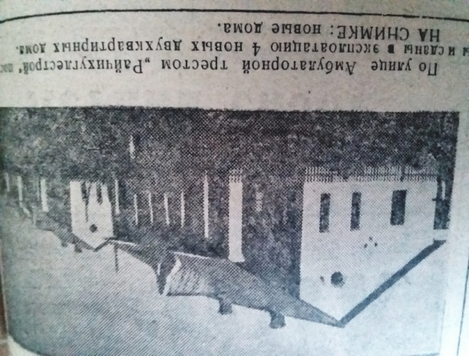
Общий вид дома после его сдачи в эксплуатацию (1948). Из газеты «Горняк», №117(898), 15 июня 1948 г. Краеведческий музей г. Райчихинска
Эскиз мемориальной доски, установленной к 40-летию Победы (1985), заменена в 2005 г.

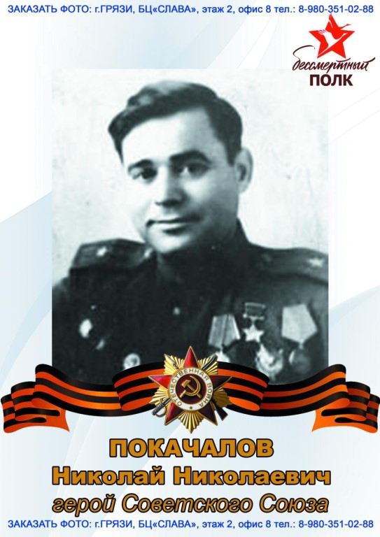
Табличка всероссийской акции «Бессмертный полк», изготовлена в 2018 г. Краеведческий музей г. Райчихинска

Источники и литература

1. Информационный ресурс: https://e-libra.ru Фальсификаторы истории.
2. Наградной лист на щтурмана 101-го АП ДД майора Николая Николаевича Покачалова. Копия, предоставлена краеведческим музеем г. Грязи Липецкой области.
3. Информационный ресурс: https://ru. Штурман (авиация).
4, 5, 6. Книга Верхозин А.М. Самолёты летят к партизанам. Глава «Испытание мужеством». - М.: Политиздат, 1964.
7. Фотографии из рабочего фонда МАУК «Краеведческий музей» г. Райчихинска.

